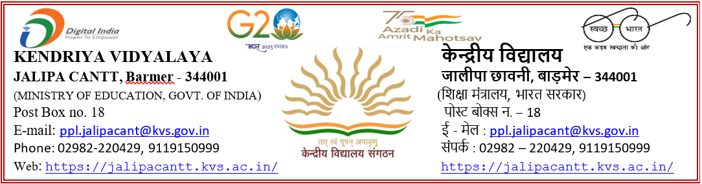

**Ref:- A-02/contractual staff/2024-25/KV-JAL/ Date:- 26.09.2024**

|  |  |  |  |  |  |  |  |  |
| --- | --- | --- | --- | --- | --- | --- | --- | --- |
| **पीएम श्री केन्द्रीय विद्यालय जालीपा छावनी, बाड़मेर**  ***दूरभाष:7976582506***  **साक्षात्कार विज्ञप्ति(WALK-IN-INTERVIEW)**  पीएम श्री केंद्रीय विद्यालय जालीपाछावनी, बाड़मेर में अस्थायी अनुबंध आधारित पदों के लिए अनुसूची तैयार करने हेतु निम्न विषयों के लिएप्रत्यक्ष साक्षात्कार आयोजित किए जा रहे है।   |  |  |  |  | | --- | --- | --- | --- | | क्र.. | विषय/ पद | दिनांकव समय | साक्षात्कार स्थल | | 1. | अंग्रेजी टीजीटी (English TGT); संगणकअनुदेशक(Computer Instructor),  बालवाटिका शिक्षक(Balvatika Teacher)  परामर्शदाता (Counsellor) | 30.09.2024 को प्रात: 10 बजे से | पीएम श्री केन्द्रीय विद्यालय जालीपा छावनी |   आवेदन पत्र एवं विस्तृत जानकारी विद्यालय की वेबसाइट <https://jalipacantt.kvs.ac.in/> पर दिनांक 26.09.2024 से उपलब्ध रहेगी।  प्राचार्य |